**[Dirisiap Teodolit & Membaca Bering](http://i-labukurkejpkb.blogspot.com/2014/07/dirisiap-alat-dan-membaca-bering.html)**

**Peralatan :**

* Teodolit digital
* Tripod
* Kakitiga target
* Plambob

**Langkah Kerja :**

**A – MENDIRISIAP ALAT**

(Rujuk [Panduan mendirisiap alat](http://i-labukurkejpkb.blogspot.com/2014/07/theodolit-digital-pentax.html) untuk langkah kerja yang lebih detail)

1. **Dirisiap alat**
   1. Pasang theodolit di atas tripoddan dirikan di atas stesyen
   2. Lakukan pemusatan kasar (centering) melalui optical plummet dengan memusing foot screw.
   3. Lakukan pengarasan kasar (Levelling) berpandukan circular bubble dan pelarasan terhadap tinggi kakitiga.
   4. Semak pemusatan melalui optical plumet. Tepatkan pemusatan dengan melonggarkan tribach tighting screw sedikit dan gerakkan alat supaya betul-betul tepat di atas stesyen.
   5. Lakukan pengarasan halus dengan foot screw mengikut 5 langkah. Langakah 1-2-3-4-(semak)
   6. Ulang langkah (4) dan (5) sehingga tepat.
2. **Menghilangkan bezalihat**
   1. Laraskan screw kanta mata supaya garis stadia (cross hair) nampak dengan jelas.
   2. Laraskan screw pemfokus (focusing screw) untuk menjelaskan imej/target.
   3. Imej dan cros hair sepatutnya dalam keadaan jelas dan bersedia untuk dibuat cerapan.

B –MENCERAP BERING BELAKANG / HADAPAN

1. **Memasukkan / menetapkan nilai datum pada bering belakang / stesyen belakang**
   1. Pada penyilang kiri – cari nilai datum yang hendak disetkan (Bacaan HR). Gunakan horizontal clamp dan slowmotion screw.
   2. Tekan butang HOLD
   3. Bawa teropong ke target dan tindihkan cross hair dengan tali plumbob. Gunakan Hor. Clamp dan slowmotion.
   4. Release hold dengan menekan butang HOLD sekali lagi – paparan HOLD akan hilang!
2. **Membaca bering hadapan (Pada Penyilang kiri)**
   1. Bawa teropong ke target dan tindihkan cross hair dengan tali plumbob. Gunakan Hor. Clamp dan slowmotion.
   2. Baca bering HRº, Sudut vertical Vº dan catatkan di ruangan sepatutnya.
3. **Transit alat kepada penyilang kanan**
   1. Pada penyilang kanan – cari nilai datum yang hendak disetkan (Bacaan HR). Gunakan horizontal clamp dan slowmotion screw. Nilai yang hendak disetkan sekarang hendaklah berbeza 180º dari nilai yang telah disetkan pada penyilang kiri. (jika P.Ki <180º: Nilai baru perlu ditambah 180º. Kalau >180º, nilai baru perlu di kurangkan 180º)
   2. Tekan butang HOLD
   3. Bawa teropong ke target dan tindihkan cross hair dengan tali plumbob. Gunakan Hor. Clamp dan slowmotion.
   4. Release hold dengan menekan butang HOLD sekali lagi – paparan HOLD akan hilang!
4. **Membaca bering hadapan (Pada Penyilang kanan)**
   1. Bawa teropong ke target dan tindihkan cross hair dengan tali plumbob. Gunakan Hor. Clamp dan slowmotion.
   2. Baca bering HRº, Sudut vertical Vº dan catatkan di ruangan sepatutnya.

C –MENGIRA PURATA

1. Kira purata antara dua penyilang dengan Penyilang kiri sebagai asas.
   * Contoh: Garisan 2 – 3 (Bacaan Bering Hadapan)
   * [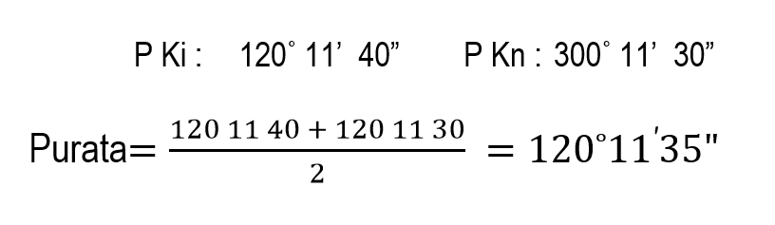](http://4.bp.blogspot.com/-dEMaGGeriO4/U7ijkU2rjrI/AAAAAAAABr4/DVlzi43uCWI/s1600/Screenshot+%2841%29.png)
   * Nota : Bacaan P Kn : 300˚ 11’ 30” diambil kira sebagai 120˚ 11’ 30” sahaja kerana bacaan 300˚ itu terbit dari proses transit (semasa disetkan telah tambah sebanyak 180˚)
2. Gunakan bacaan ini (purata) untuk menetapkan bering seterusnya pada theodolit. Garisan seterusnya akan disetkan sebagai 300˚ 11’ 35”. Nilai tersebut telah ditambah sebanyak 180 ˚ kerana garisan ini sedang dicerap sebagai bering belakang.